ООО «ПК Мультпласт»
Доступный комфорт

ТЕХНИЧЕСКИЙ ПАСПОРТ НА НАКОПИТЕЛЬНЫЙ СЕПТИК «ТЕРМИТ-2,5N»

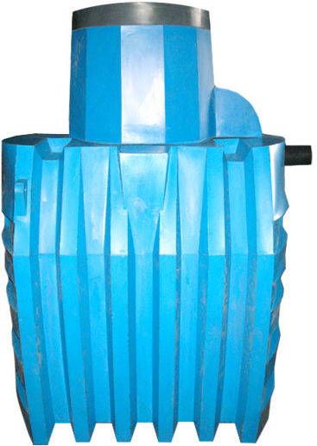

РОССИЯ
Г. ЧЕРЕПОВЕЦ, ВОЛОГОДСКАЯ ОБЛАСТЬ

Содержание

- Назначение накопительного септика «ТЕРМИТ-2,5N»

- Технические характеристики накопительного септика «ТЕРМИТ-2,5N»

- Принцип работы накопительного септика «ТЕРМИТ-2,5N»

- Технические рекомендации по монтажу септика «ТЕРМИТ-2,5N»

- Техническое обслуживание оборудования

- Срок службы ёмкости

- Схема септика «ТЕРМИТ-2,5N»

Декларация о соответствии.

Организация-изготовитель
ООО «ПК Мультпласт»
162614 Россия, Вологодская обл., г. Череповец, ул. Комсомольская, д.21, кв.31, тел. 8-800-700-34-41
Организация – изготовитель так же является разработчиком нормативных документов.

- Назначение
Септик накопительный «ТЕРМИТ-2,5N» предназначен для монтажа в землю и сбора и хранения хозяйственно-бытовых, канализационных сточных вод, с последующим удалением содержимого емкости с помощью ассенизационной машины.
- Технические характеристики накопительного септика «ТЕРМИТ 2,5N»
Все конструктивные элементы и детали ёмкости, контактирующие со сточными водами, выполнены из коррозийно-стойкого первичного материала – линейного полиэтилена низкого давления высокой плотности.
Конструкция ёмкости рассчитана на неравномерное поступление сточных вод в течение суток.
Технические данные емкости:
Наименование | Толщина стенки мм | Объем л. | Масса | Размер (ДхШхВ)
Септик «ТЕРМИТ-2,5N» | До 20 | 2500 | 100 | 1820х1150х1990

- Принцип работы накопительного септика «ТЕРМИТ-2,5N»
Сточные воды через патрубок попадают в накопительный септик. По мере заполнения септика стоками производится его откачка. Для этого вызывается ассенизационная машина.
- Технические рекомендации по монтажу
МОНТАЖ должен производиться специалистами по проведению земляных работ.
  - Инструкция по подземной установке ёмкостей при условии низких грунтовых вод
Выбор места котлована для установки емкости согласно санитарных норм и правил, также необходимо обеспечить свободный проезд ассенизационной машины.
Перед монтажом убедитесь в отсутствии каких-либо повреждений на емкости. Котлован для ёмкости вырывается таким образом, чтобы по бокам между стенкой емкости и землей оставалось пространство не менее 25см. Дно котлована необходимо выровнять и обсыпать песком толщиной 3-5см. При использовании бетонного фундамента или бетонной плиты на дне котлована (с закладными для строповки емкости), крепление емкости осуществляется капроновыми стропами, использование металлического крепления Запрещено! Обратная засыпка емкости до уровня грунта производится смесью песка с цементом (в пропорции 5:1) утрамбовывая при этом послойно каждые 20 см. (так как емкость должны быть защищена от вытеснения вверх давлением грунтовых вод и от сжимающих нагрузок, зависящих от глубины заложения, категории грунта и уровня грунтовых вод). Во время засыпки емкость необходимо постепенно заполнять водой. Уровень воды должен превышать уровень засыпки не менее 20 см и не более 30 см. По завершению монтажа воду из септика требуется откачать.
Примечание!!!
- обратная засыпка ёмкости и ее уплотнение производятся вручную без применения строительной техники
- корпус ёмкости необходимо предохранять от механических повреждений, в том числе колющими предметами.
- полностью исключается проезд транспорта над очистными, в случае отсутствия сверху септика бетонной армированной площадки, толщина которой, не менее 25 см.
4.2 Подключение к канализационной сети
Выполнение подводящих коммуникаций и отведение очищенной воды следует осуществлять в соответствии с правилами прокладки наружных канализационных сетей СниП 2.04.03-85 и проектом привязки емкости к местности.

- Техническое обслуживание оборудования
Откачка сточных вод из ёмкости производится по мере их накопления.
В случае не использования емкости в зимний период, рекомендуется откачка септика ассенизационной и заполнение водой 1/3.
- Срок службы ёмкости
Ёмкость и все ее конструктивные составляющие части, изготовлены из полиэтилена с длительным сроком службы (более 50 лет).
7. Схема септика накопительного «ТЕРМИТ-2,5N»
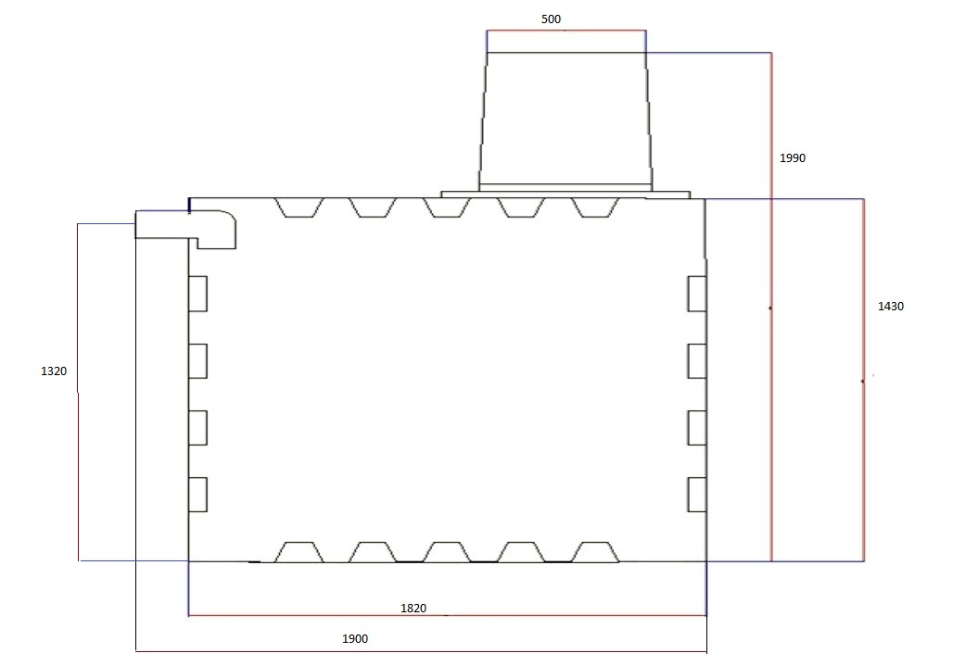

Примечание: параметры продукции имеют технологические погрешности при изготовлениии и производитель имеет право вносить изменения в технические характеристики моделей продукции и их документацию без предварительного уведомления.
